[实验题目七] 顺序表的应用
一、实验目的
- 掌握查找表（顺序表）的定义；
- 能够应用查找表来解决实际的问题；
- 能够对实验结果要进行分析，归纳算法的正确性、时间复杂度和空间复杂度。

二、预习内容
对实验内容进行分析和设计。

三、实验内容
使用顺序查找表实现图书信息管理系统，相关数据可以在内存中创建和存储、也可以选择存储在文件中。要求：至少实现插入或是创建、查找、排序功能，查找要求应用到顺序查找和折半查找的方法，例如，可以按书名实施顺序查找、按ISBN号折半查找。
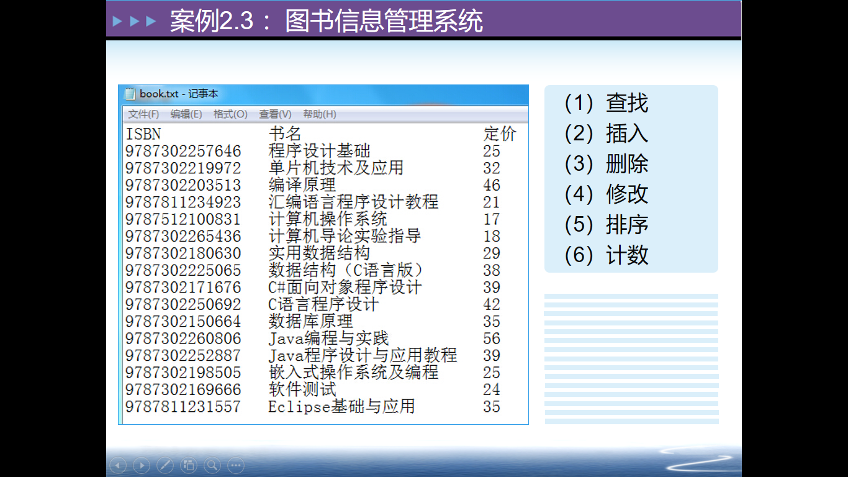
四、20要求
- 写清20基本信息：20、20、实验题目和实验目的等；
- 给出实验的内容、分析、设计及程序源代码；
- 描述程序测试的结果和结果分析；
- 写个实验小结。
引导：
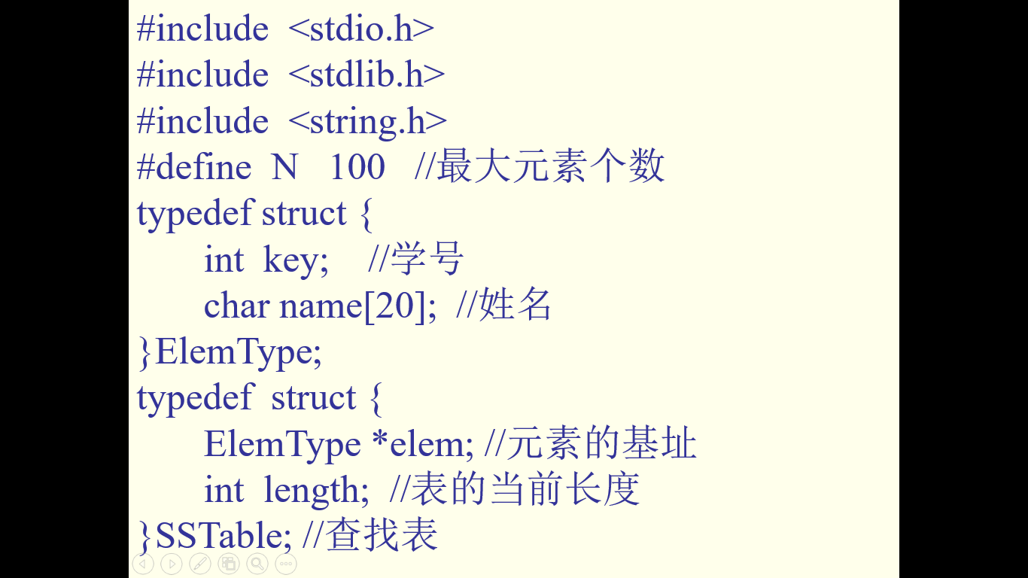
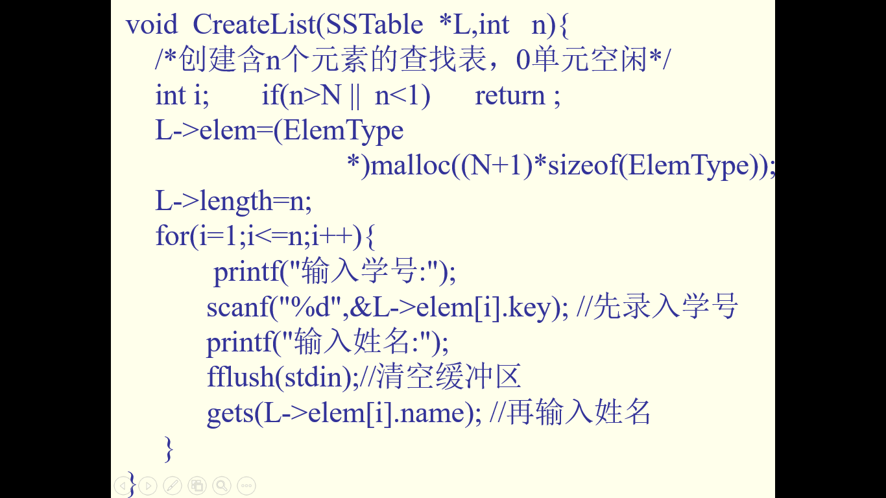
fflush(stdin);清空缓冲区，有的环境可能不好用，需要换成rewind(stdin);/或者自己百度查查清空缓冲区方法。如果不清空缓冲区，字符串可能直接从缓冲区收到上一个回车键。
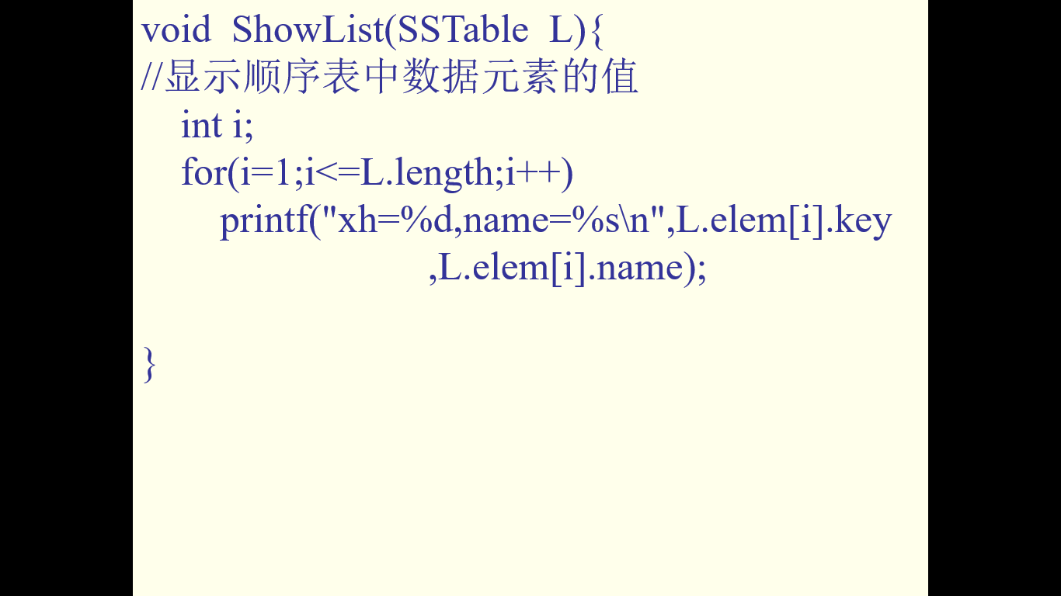
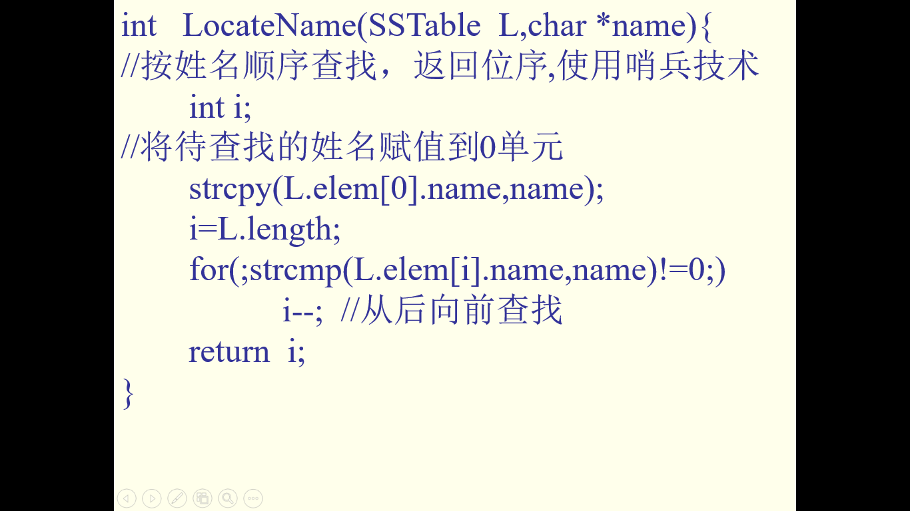
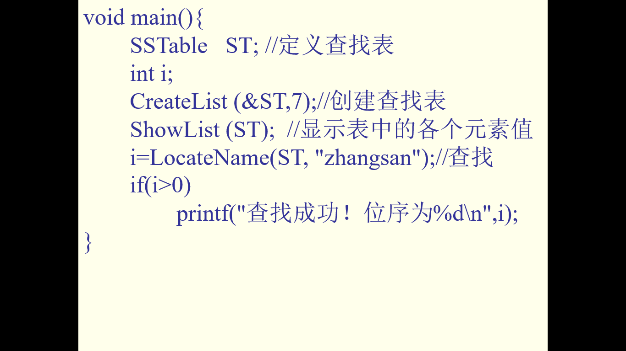

将上边程序调通，再往下做，做折半查找之前需要将顺序表做排序。下面20的代码是伪代码。

二分（折半）查找：
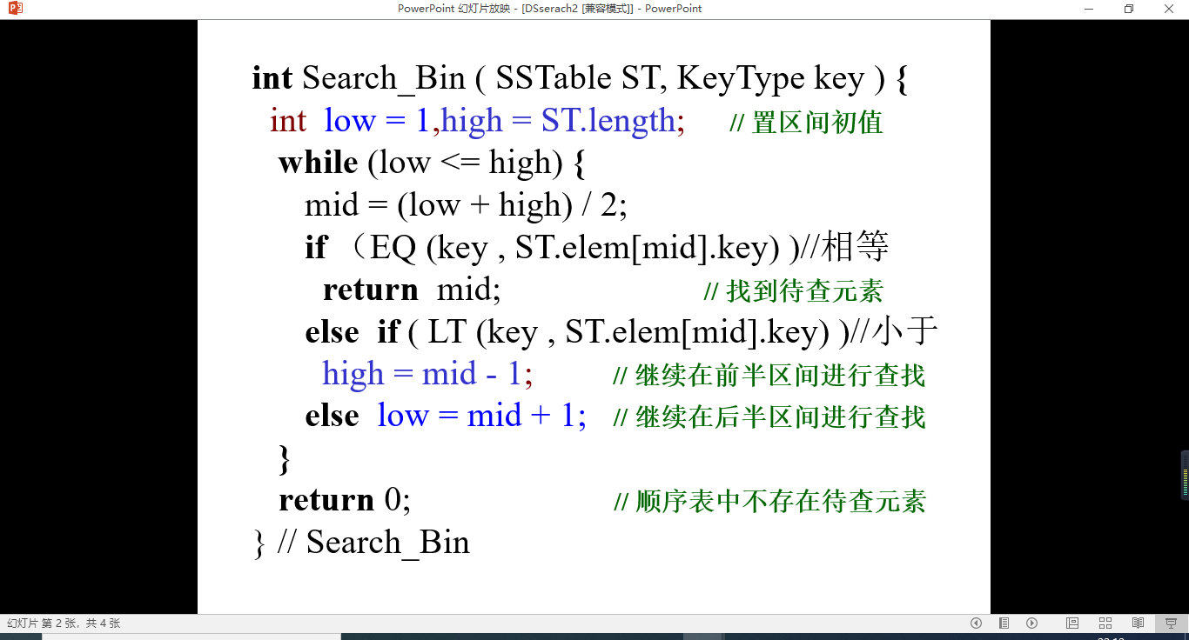

顺序表的排序有多种方法可以选择，例如，先进的排序。下面是直接插入排序，它是一种简单的排序方法。
